Самомассаж фаланг пальцев.
На каждый ударный слог осуществляется разминание фаланги одного пальца. Направление движений – от ногтевой фаланги к основанию пальца. После 4 – й строчки – смена рук.

Шёл медведь к своей берлоге | мизинец
Да споткнулся на пороге. | безымянный
«Видно, очень мало сил | средний
Я на зиму накопил», - | указательный
Так подумал и пошёл | большой
Он на поиск диких пчёл. | большой
Все медведи – сладкоежки | указательный
Любят есть медок без спешки, | средний
А наевшись, без тревоги | безымянный
До весны сопят в берлоге. | мизинец

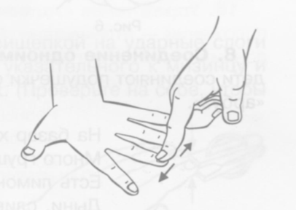
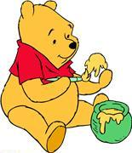

Бельевой прищепкой на ударные слоги стиха поочерёдно «кусаем» ногтевые фаланги: от указательного к мизинцу и обратно. После 1 – го двустишия – смена рук. (Проверьте на себе, чтобы прищепки были не слишком тугие).

Кусается сильно котёнок – глупыш,
Он думает: это не палец, а мышь.
- Но я же играю с тобою, малыш!
- А будешь кусаться – скажу тебе «кыш!»

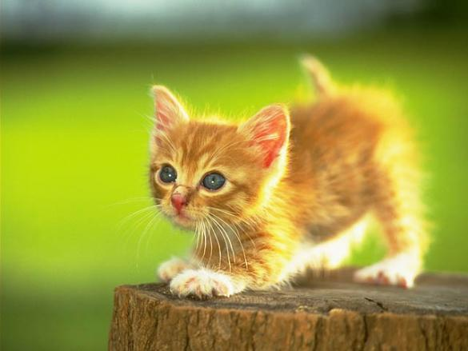

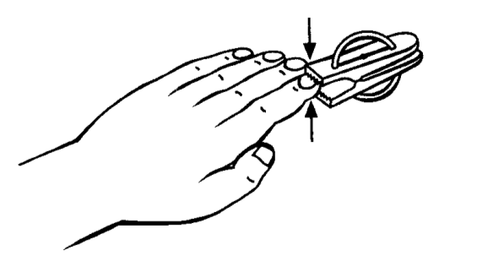

- Лёгкое разминание щёк подушечками 2 – 3 пальцев. Движения круговые по всей поверхности щеки.
- Пощипывание указательными и большим пальцами. Выполнять очень легко.
- «Пальцевой душ», или лёгкое похлопывание подушечками пальцев по всей поверхности щеки.
- Похлопывание по надутым щекам. Губы ребёнка сжаты, щёки надуты. При похлопывании щёк ребёнок старается удержать их в надутом состоянии.
- Массаж щёк и круговой мышцы рта проводится с внутренней стороны щёк шпателем с соской или пальцем в напальчнике. Ребёнка просят открыть рот, соской (или пальцем в напальчнике) щёки массируются с внутренней стороны лёгкими круговыми движениями. Таким же образом соска проходит под верхней губой, затем массируются другая щека и внутренняя сторона нижней губы. И так 3 – 5 раз.
После массажа щёк и круговой мышцы рта рекомендуется выполнять упражнения, укрепляющие мускулатуру щёк.
- «Толстячки – худышки» поочерёдно надувать и втягивать щёки в спокойном темпе, удерживая их в таком положении 3 – 5 сек.
- «Шарики» поочерёдно надувать щёки, как бы перегоняя воздух из одной щеки в другую.
- «Рисуем кружок» круговые движения языка с внутренней стороны щёк и губ, «нарисовать» 5 – 6 кругов.


«Дождик»: точечные постукивания указательным пальцем по краям языка по часовой стрелке, затем против неё.

Дождик, дождик, веселей
Капай, капай, не жалей!
Только нас не замочи!
Зря в окошко не стучи –
Брызни в поле пуще:
Станет травка гуще.

«Дорога»: большим и указательным пальцами одной руки придерживать кончик языка, большим и указательным пальцами другой руки скользить вверх – вниз по боковым краям языка.

От города дорога в гору,
А из города – с горы.
Из деревни дорога с горы,
А в деревню – в гору.

«Ноги и ножки»: точечные нажатия указательным пальцем (слегка вибрирующие) на язык от корня языка к кончику, затем от кончика к корню.

Большие ноги шли по дороге:
Топ, топ, топ, топ, топ, топ.
Маленькие ножки бежали по дорожке:
Топ, топ, топ, топ, топ, топ.

«Дрова»: горизонтально лежащим указательным пальцем выполнять поперечные рубяще – похлопывающие движения.
На дворе – трава,
На траве – дрова:
Раз дрова, два дрова,
Три дрова.
Не руби дрова
На траве двора.

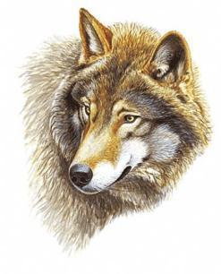
«Волк»: язык приподнят на верхнюю губу. Большим пальцем рук массировать (разминать, надавливать) подъязычную область.

Хлещет, хлещет дождь.
Скрылся волк под хвощ.
Хвост под хвощом,
А сам под дождём.
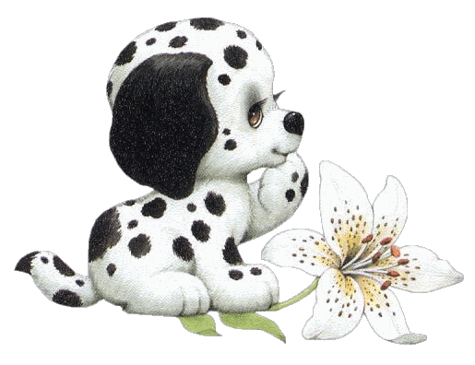
«Щенок»: перетирать боковые края языка продольно между указательным и большим пальцами одной руки.

Щёткой чищу я щенка.
Щекочу ему бока.

«Мыло»: перетирать язык между большим и указательным пальцами – круговые движения.
Милая Мила
Мылилась мылом.
Намылилась, смыла –
Так мылилась Мила.

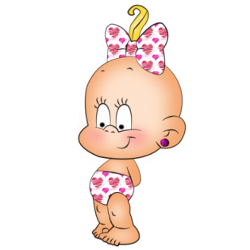
«Болтунья»: выполнять спиралевидные движения указательным пальцем из середины языка к краям по часовой стрелке, затем против нее; далее те же движения от края языка к его середине в разных направлениях.

Маленькая болтунья
Молоко болтала, болтала,
Болтала, болтала,
Да не выболтала.

«Баран»: большими и указательными пальцами рук держать передний край языка. Выполнять повороты (выкручивание) языка влево – вправо.
У барана рога
Скручены – перекручены,
Верчены – переверчены.

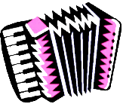
«Гармошка»: указательными и большими пальцами рук держать боковые края языка. Растягивать (распластывать) язык одновременно в разные стороны, затем сжимать к середине – имитация игры на гармошке.

Веселый Парамошка
Играет на гармошке.

«Оса»: надавливать указательным пальцем на середину языка 8 – 10 раз.
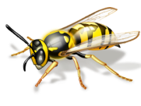
Ужа оса ужалила.
Ежу ужасно жаль его.

«Змея»: выполнять змеевидные движения указательным пальцем от корня языка к его кончику, затем от кончика к корню.
Змея ползет по травке,
Змея везет подарки:
Змеёнку и змеючке
Зелененькие брючки.

«Барабан»: выполнять продольные похлопывающие движения горизонтально лежащими пальцами.

Обрадован баран –
У барана барабан,
И баран в барабан барабанит,
Барабанит баран в барабан.
И баран гремел, стучал –
Вдруг порвался барабан.


«Молния»: двигать указательным пальцем из стороны в сторону продольно и зигзагообразно от корня языка к кончику, и наоборот, от кончика языка к корню.

Ярко молнии сверкают,
Тучи стрелы посылают.
Небо светится огнем,
Искры сыплются дождем.

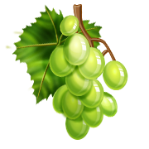
«Виноград»: большим и указательным пальцами рук выполнять соскальзывающие движения по краям языка от корня к кончику и обратно.

На горе Арарат
Рвет Варвара виноград.

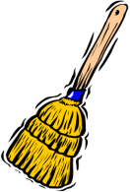
«Веник»: указательным пальцем выполнять «сметающие» движения вправо, затем влево.

Валя веником метет,
Валя песенку поет:
- Я мету, мету, мету,
Быть неряхой не хочу!

«Пироги»: ребенок улыбается, просовывает широкий плоский язык между передними зубами, слегка прикусывает язык от кончика к середине.
Съел молодец 33 пирога,
Да все с творогом.

«Ёлочка»: большими и указательными пальцами рук выполнять соскальзывающие движения «ёлочкой» от центра языка к краям сверху вниз.

В лесу родилась ёлочка,
В лесу она росла.
Зимой и летом стройная
Зеленая была.

«Гуси»: большим и указательным пальцами пощипывать язык.

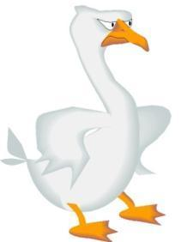
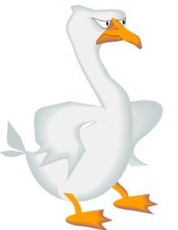
Шлепают гуськом
Гусак за гусаком.
Смотрят свысока
Гусак на гусака.
Ой, выщиплет бока
Гусак у гусака.

«Крот»: выполнять движения в соответствии с текстом стихотворения.

Во дворе горка,
(указательными и большими пальцами рук тянуть язык за кончик вниз)
Под горкой норка.
(указательными и большими пальцами рук тянуть язык за кончик вверх)
В этой норке
Крот стережет норку.
(указательным пальцем с силой поглаживать снизу вверх подъязычную уздечку, растягивая ее)



Массаж языка

Рельсы, рельсы, шпалы, шпалы,
(поглаживание вперед-назад и влево-вправо)
Ехал поезд запоздалый
(язык двигаем вперед-назад)
Ехал с горы да на гору – 2р.
(накручиваем на палец внутрь и наружу)
Вверх да вниз – 2 р.
(поднимаем и опускаем язык)
А потом все наверх и наверх
(язык тянем вверх)
Качало вагончики из стороны в сторону – 2 р.
(перекручивание языка)
Из последнего вагона вдруг посыпался горох
(легкое постукивание по языку)
Пришли куры поклевали – 3 р.
(точечное нажатие по всей поверхности языка)
Пришли гуси пощипали- 3 р.
(пощипывание краев языка)
Прибежала кошка слизнула немножко,
(поглаживание одной стороны по диагонали, затем другой к кончику языка)
А потом еще немножко
(поглаживание по диагонали к корню языка)
Прибежала свинка. Нос пятачком, хвостик крючком, повалялась бочком
Повалялась, повалялась…
(поглаживание из стороны в сторону от корня к кончику языка)
Вдруг бежит щенок - звонкий голосок,
Хвостиком смахнул горох. Все разлетелось!
(растирание боковых краев языка)
Тут пришел слон все потоптал – 3р.
(спиралевидное надавливание по всей поверхности языка)
А дворник всех метлой прогнал
(потягивание языка из стороны в сторону -«часики»)

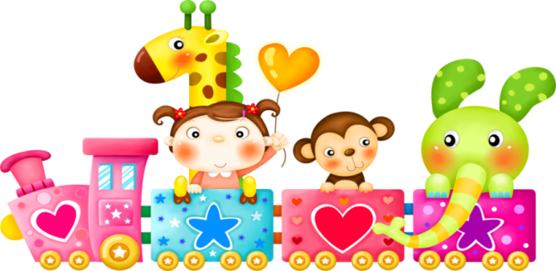

Спрячьте обе руки под платочек. Платок нужен, чтобы язычок не выскальзывал из рук, чтобы пальчики не скользили. Откройте рот и одной рукой вытяните язычок изо рта, хорошо вытяните, сильно. А пальчиком второй руки будем работать, будем пальчик превращать в различных зверюшек.

Посередине язычка проходит длинная дорожка.
Ребята – зверята собираются в детский сад. Они идут туда по дорожке.
Первой бежит лисичка. У неё маленькие ножки, она наступает часто-часто. Легко «пробежаться» по язычку. Отпустить язычок и сглотнуть слюну.
За лисичкой прыгает заяц. Сделай дорожку для зайца, хорошо вытяни язык изо рта. Зайка очень любит прыгать не по дорожке, а перепрыгивать её справа и слева. Зайчик такой толстенький. Нажми на язычок каждый раз посильнее. До самого садика прыгает зайка, до самого горлышка постарайся добраться.
Отпустить язычок и сглотнуть слюну.
Дальше идёт ёжик. Он очень любопытный и всё время сворачивает с дорожки и всюду заглядывает. Сделай дорожку. Бежит ёжик. Сверни с дорожки и загляни под язычок сначала справа, потом слева.
Отпустить язычок и сглотнуть слюну.
Торопится в детский сад и волчонок. Он идёт и что-то ищет всё время в земле, царапает лапами землю. Как бежит волчонок по дорожке, как он царапает коготками землю? Пусть волк дойдёт до горлышка.
Отпустить язычок и сглотнуть слюну.
А теперь по дорожке топает медвежонок. Сделай ему хорошую дорожку. Медвежонок большой, тяжёлый. Медленно идёт медведь, и его ноги проваливаются, вминаются. Пройди по дорожке медведем несколько раз, сильно нажимай пальчиком.
Отпустить язычок. Отдохнуть.
А теперь давай посмотрим, каким стал язык. Вытяни его изо рта. Посмотри, какой он красный мягкий, как хорошо ты ему сделал массаж.

Самомассаж лица «Озорные мишки»
Взявшись за середину ушной раковины (а не за мочки!), оттягивать ее вперед, а затем назад, считая медленно до 10. Делать 1 раз.
Оттяну вперед я ушки,
А потом назад.
Словно плюшевые мишки,
Детки в ряд сидят.
Раз, два, три - скажу, четыре,
Пять, и шесть, и семь.
Не забудь: массаж для ушек
Нужно делать всем.
Оттяну вперед я ушки,
А потом назад.
Словно плюшевые мишки,
Детки в ряд сидят.
Указательным и средним пальцами рук одновременно интенсивно «рисовать» круги на щеках. Делать 1 мин.
А теперь по кругу щечки
Дружно разотрем:
Так забывчивым мишуткам
Память разовьем.
Раз, два, три - скажу, четыре,
Пять и шесть, и семь.
Не забудь: массаж для щечек
Нужно делать всем!
Теми же двумя пальцами «рисовать» круги на подбородке, считая до 30. Потом - круги на лбу, также считая до 30. Делать по 1 разу.
На подбородке круг черчу:
Мишке я помочь хочу
Четко, быстро говорить,
Звуки все произносить.
Раз, два, три - скажу, четыре,
Пять, и шесть, и семь.
Не забудь: массаж такой
Нужно делать всем!
Чтобы думали получше
Озорные мишки,
Мы погладим лобики
Плюшевым плутишкам.
Раз, два, три - скажу, четыре,
Пять, и шесть, и семь.
Не забудь: массаж такой
Нужно делать всем!
Массировать двумя пальцами верхние и нижние веки, не закрывая глаз. Делать 1 мин.
Чтобы мишка лучше видел,
Стал внимательней, шустрей,
Мы волшебные очки
Нарисуем поскорей.
Раз, два, три - скажу, четыре,
Пять, и шесть, и семь.
Не забудь: массаж такой
Нужно делать всем!
Массаж носа. Подушечками указательных пальцев обеих рук нажимать на обозначенные точки. На каждую точку необходимо нажать и держать, не отпуская, на счет до 20. Делать по 1 разу.
Точка 1 чуть ниже крыльев носа. Справа и слева.
Мы подушечками пальцев
В точки попадем:
Так курносому мишутке
Носик разомнем.
Раз, два, три - скажу, четыре
Точка 2 чуть выше крыльев носа, тоже справа и слева
Пять, и шесть, и семь.
Не забудь: массаж для носа
Нужно делать всем!
Мы подушечками пальцев
В точки попадем:
Точка 1
Так курносому мишутке
Носик разомнем.
Раз, два, три - скажу, четыре,
Пять, и шесть, и семь.
Не забудь: массаж для носа
Точка 2
Нужно делать всем.
Мы подушечками пальцев
В точки попадем:
Так курносому мишутке
Носик разомнем.
Открыть рот и нижней челюстью делать резкие движения слева направо и наоборот. Делать по 10 раз.
Мишка, мишка, рот открой!
И налево двинь щекой…
Мишка, мишка, рот открой!
И направо двинь щекой…
Откинуться назад на спинку стула, сделать длительные вдох и выдох, руки свободно опущены вдоль туловища.

Ох, устали наши мишки,
Тихо в ряд сидят.
Знают: польза от массажа
Будет для ребят!

